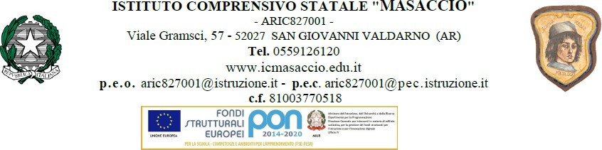

Al Dirigente Scolastico
Istituto Comprensivo Masaccio San Giovanni Valdarno (AR)

OGGETTO: comunicazione assenza per malattia

Il/La | Sottoscritto/a

docente/ATA | a tempo indeterminato ai sensi dell’art. 17 del vigente CCNL

docente/ATA | a tempo determinato ai sensi dell’art. 19 del vigente CCNL

in servizio nell’I.C. Masaccio nella scuola

COMUNICA:

la propria ASSENZA PER MALATTIA

dal |  | al |  | per gg.

A tal fine:
indica il protocollo del certificato medico
allega il certificato medico

Il/La sottoscritto/a | durante l’assenza sarà reperibile al seguente indirizzo:

Firma

San Giovanni Valdarno

